INDICAÇÃO nº 034/2019

Súmula: Solicita providências do Executivo, junto a Secretaria de Infraestrutura e Serviços Urbanos, na pessoa de seu Secretário, Sr.Ramon Medrano de Almada para que seja realizada a colocação de tampa de bueiro localizado na Rua dos Catarinenses, frente ao nº 100 – Parque Suburbano.

INDICO à Mesa, na forma regimental vigente, seja oficiado ao Excelentíssimo Senhor Igor Soares Ebert, Prefeito Municipal, para que determine através da Secretaria de Infraestrutura e Serviços Urbanos, providências quanto a colocação de tampa de bueiro localizado na Rua dos Catarinenses, frente ao nº 100 no Parque Suburbano.

Justificativa

Senhor Presidente,
Nobres Vereadores,
Nobres Vereadoras,

A solicitação é de grande importância ante a necessidade de colocação de uma tampa para que o mesmo não sofra com entupimento e nem como depósito de sujeiras.

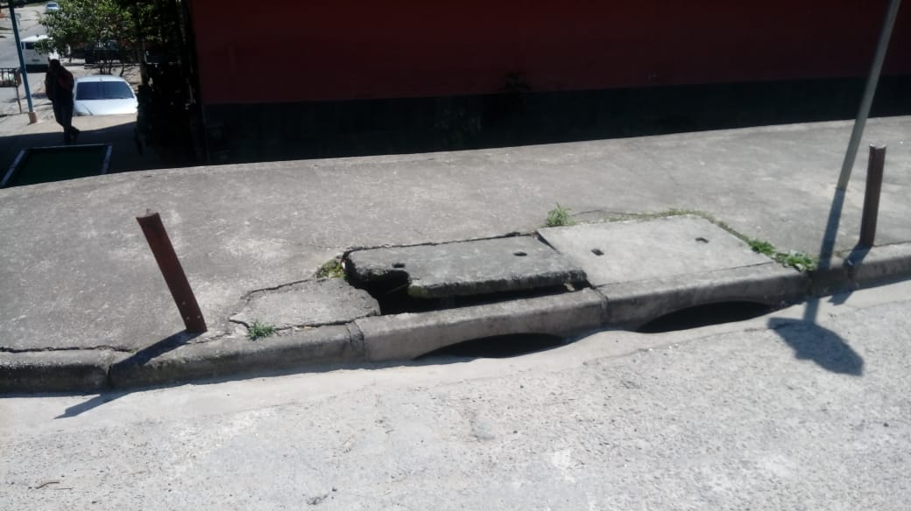
O bueiro se encontra com abertura parcial estando sujeito a queda de entulhos e, principalmente, trazendo risco de acidentes aos moradores e pedestres que por ali transitam.

Sendo assim, aguardo providências quanto ao atendimento desta demanda, para que não haja qualquer risco de acidentes e para que o funcionamento do bueiro seja normalizado.

Sala das Sessões Bemvindo Moreira Nery, 29 de janeiro de 2019.

Eduardo Zampieri Petrucci
Vereador - PODEMOS

